Практическая работа №
Определение типов климатов по предложенным климатограммам.
Цель: научиться работать с климатограммами, определять тип климата, полушарие
Задачи:
- Рассмотреть предложенные диаграммы (прил. 1), прочитать инструкцию по работе с климатограммами (прил.2)
- Соблюдая инструкции по работе с климатограммами, заполнить таблицу
- Сделать вывод, исходя из целей работ
Показатели климатограмм | Климатограммы
 | А | Б | В | Г | Д | Е | ж
самый теплый месяц в году и значение его температуры воздуха,°С
самый холодный месяц в году и значение его температуры воздуха,°С
годовая амплитуда температуры воздуха,°С
среднегодовое количество осадков, мм
самый влажный месяц в году и количество осадков, выпавших за этот месяц, мм
самый засушливый месяц в году и количество осадков, выпавших за этот месяц, мм
климатический пояс и область
полушарие (Северное или Южное)

Прил. 1
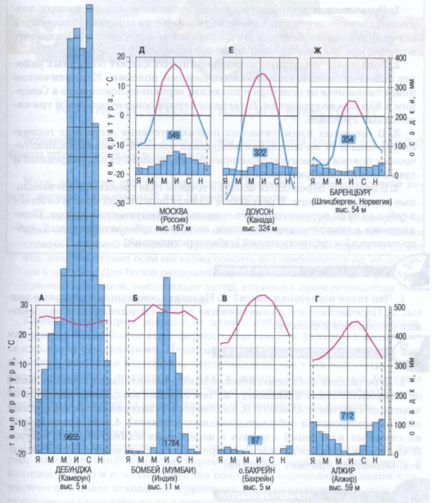
Прил. 2 Работа с климатограммами

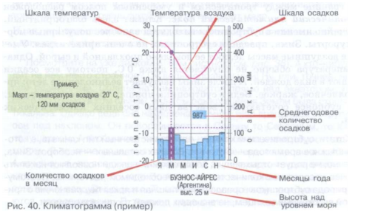
1. Описание климатограммы:
- Столбцы в климатограмме – количество месяцев, снизу отмечены первые буквы месяцев. Иногда изображены 4 сезона, иногда не все месяцы.
- Слева отмечена шкала температур. Нулевая отметка может стоять как первая снизу, так и посередине. Выше нуля – положительные температуры, ниже – отрицательные.
Изотерма изображена линией, положительная – красной(выше нуля), отрицательная – синей(ниже нуля).
- Справа отмечена шкала количества осадков.
- Каждый столбец – среднемесячные показатели осадков, если мы их сложим, получим среднегодовое значение.
- Сверху цифрой показано годовое количество осадков.
2. По колебанию температуры можно определить климатический пояс:
- если t +24-+26 в течении всего года – значит это экваториальный пояс;
- если амплитуда t незначительная (3–7 градуса) выше +20, значит – это субэкваториальный пояс;
- если амплитуда больше, но зимние температуры не опускаются ниже +10, то это тропический пояс;
- если зимние температуры ок. нуля, +3-+5, то это субтропики;
- если появляются отрицательные температуры, то это умеренный, субполярный или полярный пояса.
3. Тип климата можно определить не только по амплитуде температур, но и по количеству осадков и режиму их выпадения:
- если годовое количество осадков более 2000 мм – это экваториальный климат;
- если осадков в течении года также много, но есть месяца засухи – это субэкваториальный климат
- если среднегодовое количество осадков менее 150 мм – это тропический климат
- если в летнее время осадков очень мало, а зимой – много (среднегодовое от 700 до 1000 мм), то это субтропический климат;
- если, наоборот, в зимнее время осадков мало, а 2/3 осадков выпадает летом, то это муссонный климат. В умеренном поясе в таком климате годовое количество не превышает 800 мм, а в субтропиках достигает 1500 мм.
4. По режиму температур можно определить полушария:
- если понижение температуры (зима) в январе – это климатограмма северного полушария;
- если понижение температуры (зима) в июле – это климатограмма южного полушария.

